Социальный проект УЗ «Верхнедвинская ЦРБ «Автомобильная парковка для людей-инвалидов (маломобильных групп населения) на территории Бигосовской УБ, Борковической УБ, Волынецкой БСУ, Кохановической ВА, Шайтеровской ВА» ищет спонсоров и неравнодушных меценатов для реализации нашего нужного всем проекта.
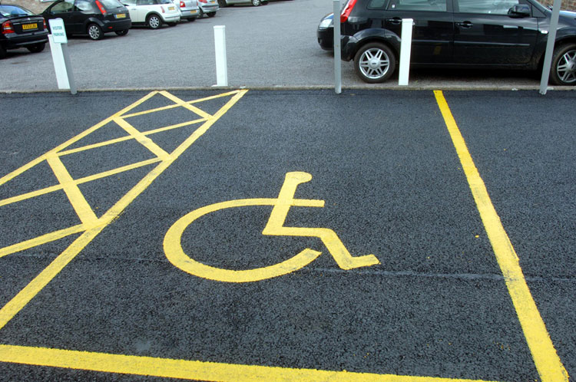
- Наименование проекта: «Автомобильная парковка для людей-инвалидов(маломобильных групп населения) на территории Бигосовской УБ, Борковической УБ, Волынецкой БСУ, Кохановической ВА, Шайтеровской ВА»
2. Срок реализации проекта: 2024-2027г.
3. Организация – заявитель, предлагающая проект: Учреждение здравоохранения «Верхнедвинская центральная районная больница»
4. Цели проекта:
1.Создание безопасной и безбарьерной среды, предоставление благоприятных условий для людей с ограниченными возможностями.
2.Оказание расширенной требуемой, специализированной медицинской помощи инвалидам, детям-инвалидам, пожилым людям и другим гражданам из социально-уязвимой категории в общественно-социальной среде.
3.Предоставление доступа инвалидам к медицинскому обслуживанию, в том числе у узких специалистов.

5. Задачи, планируемые к выполнению в рамках реализации проекта:
1.Улучшение качества жизни людей с инвалидностью путем взаимодействия в социуме.
2. Быстрый доступ к медицинскому обслуживанию населения.
3. Создание в обществе толерантного отношения к инвалидам и их семьям.

6. Целевая группа:население г.Верхнедвинска,Верхнедвинского района, близлежащих районов Российской Федерации(г.Себеж,г.Опочка,г.Невель).

7. Краткое описание мероприятий в рамках проекта:
1.Строительство пяти новых автомобильных парковок для инвалидов по два машино-места на территории Бигосовской УБ, Борковической УБ, Волынецкой БСУ, Кохановической ВА, Шайтеровской ВА. Изготовление проектно-сметной документации, технического задания. Приобретение специального оборудования для автопарковок. Изготовление и установка механизмов для людей, передвигающихся с помощью средств реабилитации, для инвалидов использующих кресла-коляски, дополнительную опору при передвижении; тактильное оборудование для тотально незрячих, слабовидящих с остаточным зрением, тотально глухих, слабослышащих, инвалидов с когнитивными отклонениями.
2.Создание удобной среды для преодоления социальной изолированности людей с ограниченными возможностями.
3.Обеспечить людей имеющих 1 и 2 групп инвалидности, инвалидов-колясочников, инвалидов с ограничениями, поражением опорно-двигательного аппарата, проживающих в Верхнедвинском районе и близлежащих районов РФ, получением доступных транспортных услуг.

8. Общий объем финансирования (в долларах США):
Источник финансирования | Объем финансирования  (в долларах США)
Средства донора | 100 000
Софинансирование | -
9. Место реализации проекта (область/район, город): Республика Беларусь Витебская область Верхнедвинский район,д.Янино ул.Партизанская д.9
10. Контактное лицо: Кристина Владимировна Романькова, главный врач
Телефон,адрес электронной почты:тел.-факс: 8(02151) 63234,
Электронная почта: info@vdvinskmed.by

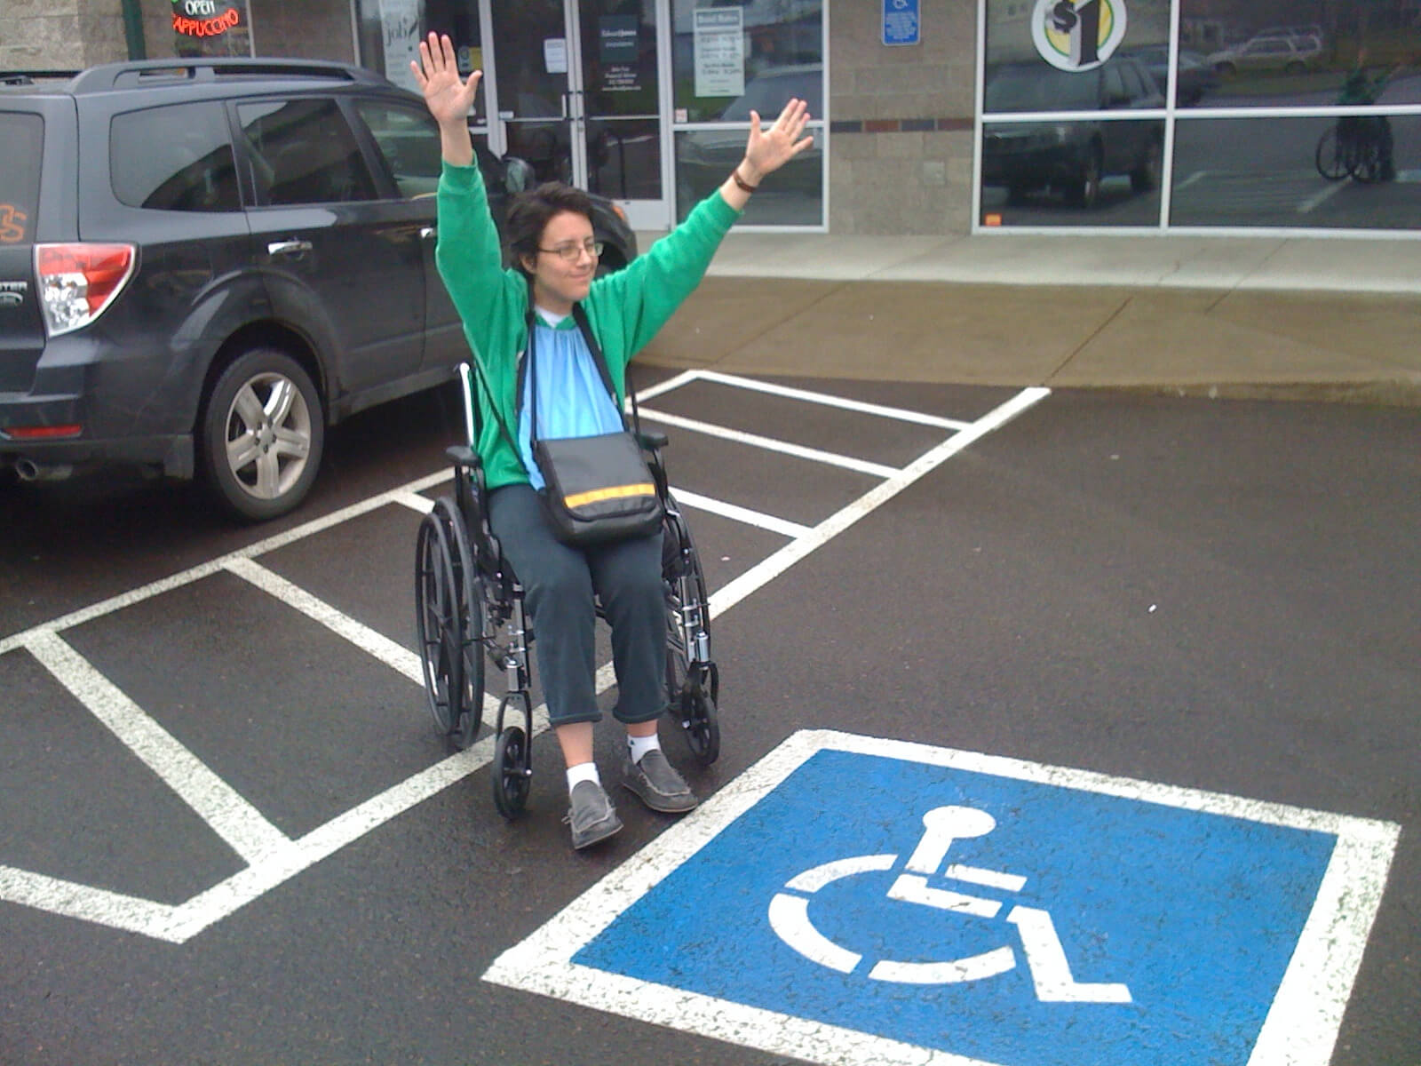
ПОМОЖЕМ ВМЕСТЕ НАШЕМУ ПРОЕКТУ ВОПЛОТИТЬСЯ В ЖИЗНЬ!

